**고급 소프트웨어 실습**

**6주차 보고서**

**학번 : 20171617**

**이름 : 김소연**

**분반 : 2**

**프로그램의 구동 방법 및 간략한 소개**

실습 시간에 구현한 practice3_1( ) ~ practivce3_8( )과  
과제로 구현한 homework3_1( ) ~ homework3_4( ) 각각의 함수를 main에서 실행시키면 해당 문제를 수행할 수 있고, 주석처리를 하면 해당 문제를 수행하지 않는다.

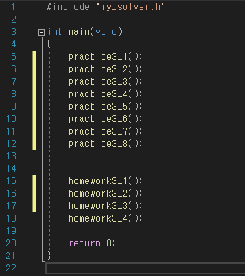

각각의 문제에 대한 코드는 함수이름과 같은 .cpp파일에 저장되어있다.

1. **pratice3_1**

* gespp, solve를 이용해 4개의 연립방정식에 대해 4개의 변수에 대한 근을 구한다.
* 입력파일 : 없음
* 출력파일 : 없음

1. **practice3_2**

* RPOLY 함수를 이용하여 파일로부터 계수를 읽어와 근을 풀이하고 출력한다. 이 때, 실수부와 허수부를 함께 출력하며, 실수만으로 이루어진 근일 경우 f(x)에 대한 결과를 함께 출력한다.
* 입력파일 : polynomial_3-2_i.txt
* 출력파일 : roots_3-2_i.txt

1. **practice3_3**

* HYBRJ1함수를 이용하여 입력한 연립방정식에 대해 근을 풀이하고 출력한다.
* 입력파일 : 없음
* 출력파일 : roots_3-3.txt

1. **practice3_4**

* HYBRJ1함수를 이용하여 입력한 연립방정식에 대해 근을 풀이하고 출력한다.
* 입력파일 : 없음
* 출력파일 : roots_3-4.txt

1. **practice3_5**

* HYBRD1 함수를 이용하여 입력한 연립방정식에 대한 근을 풀이하고 출력한다.
* 입력파일 ; 없음
* 출력파일 : roots_3-5.txt

1. **practice3_6**

* HYBRJ1함수를 이용해, 범위 내의 모든 근을 찾아내고 출력한다.
* 입력파일 : 없음
* 출력파일 : roots_3-6.txt

1. **practice3_7**

* HYBRD1함수를 이용해, 범위 내의 모든 근을 찾아내고 출력한다.
* 입력파일 : 없음
* 출력파일 : roots_3-7.txt

1. **practice3_8**

* HYBRJ1함수를 이용해, 입력한 연립방정식에 대한 근을 풀이하고 출력한다.
* 입력파일 : 없음
* 출력파일 : roots_3-8.txt

1. **homework3_1**

* 입력 파일로부터 다항식 정보를 읽어와, 해당 식을 연립방정식에 대입하여 근을 풀이함으로서 GPS 수신기 위치를 찾아낸다.
* 입력파일 : GPS_signal_i.txt
* 출력파일 : GPS_position_3-1_i.txt / GPS_position_3-2_i.txt

1. **homework3_2**

* FORTRAN에 포함되어있는 HYBRD1함수를 이용해 입력한 연립방정식에 대한 근을 풀이하고 출력한다.
* 입력파일 : 없음
* 출력파일 : roots_found_3_2.txt

1. **homework3_3**

* FORTRAN에 포함되어있는 HYBRD1함수를 이용해 입력한 연립방정식에 대한 근을 풀이하고 출력한다.
* 입력파일 : 없음
* 출력파일 : roots_found_3_3.txt

1. **homework3_4**

* 입력파일로부터 다항식 정보를 읽어와, 해당 식을 연립방정식에 대입하여 근을 풀이한다. 그리고 오차에 대한 척도 값을 함께 출력한다.
* 입력파일 : linear_system_3-4.txt
* 출력파일 : solution_3-4.txt

**실습 문제에 대한 내용 기술**

1. **practice3_1**

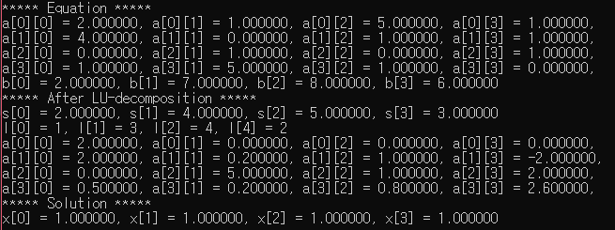

gespp, solve를 이용해 4개의 연립방정식에 대해 4개의 변수에 대한 근을 구한다.

최초에 입력받은 a의 값들과, LU-decomposition을 수행한 후의 a의 값들을 확인할 수 있고, 이로부터 산출된 근, 즉 x값들을 확인할 수 있다.

1. **practice3_2**

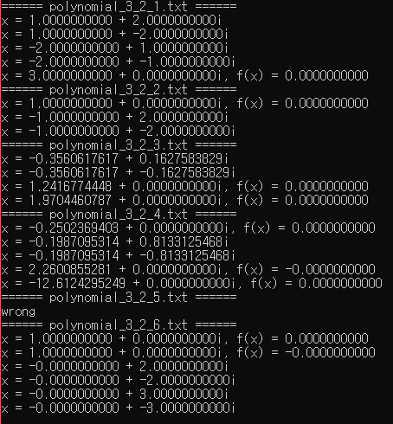

RPOLY 함수를 이용하여 파일로부터 계수를 읽어와 근을 풀이하고 출력한다. 이 때, 실수부와 허수부를 함께 출력하며, 실수만으로 이루어진 근일 경우 f(x)에 대한 결과를 함께 출력한다.

실수부에 함께 출력한, 근 x를 바탕으로 f(x)를 출력한 결과를 보면 0에 가까운 것을 확인할 수 있다. 이는 x가 근에 가까운, 즉 근으로 판단할 수 있음을 알 수 있다.

1. **practice3_3**

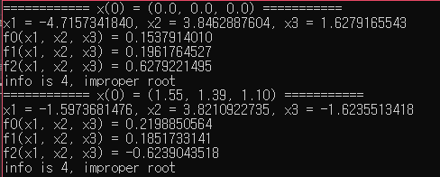

HYBRJ1함수를 이용하여 입력한 연립방정식에 대해 근을 풀이하고 출력한다.

HYBRJ1는 입력받은 연립방정식에서 근을 산출한다. 단, info의 값이 4가 나올 경우 정확한 근이 나오지 않는 다는 것을 의미하고, f(x)값을 확인해보았을 때, 0에 충분히 가깝지 않은 값이 나온 것을 확인할 수 있다. 이를 통해, 입력한 연립방정식은 HYBRJ를 통해 근을 구할 수 없음을 알 수 있다.

1. **practice3_4**

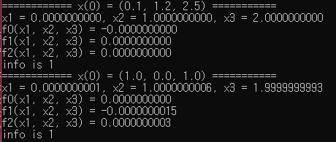

HYBRJ1함수를 이용하여 입력한 연립방정식에 대해 근을 풀이하고 출력한다.

info의 값이 1이 나왔고, 구해낸 x에 대한 f(x)의 값이 충분히 0에 가까운 것을 확인할 수 있다. 이를 통해 HYBRJ로 구해낸 x는 알맞은 근이라고 간주할 수 있다.

1. **practice3_5**

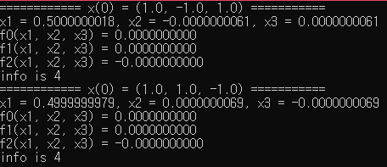

HYBRD1함수를 이용하여 입력한 연립방정식에 대해 근을 풀이하고 출력한다.

산출해낸 근 x에 대하여 f(x)를 실행한 결과가 충분히 0에 가깝기 때문에, x는 이 연립방정식의 근이라고 판단할 수 있다.

1. **practice3_6**

(수행결과 출력파일이 다소 길어, 압축폴더에 포함된 roots_3-6.txt파일로 대체)

[-4, 4] x [-5, 5]의 범위 내에서, 초기값에 대해 1씩 크기를 늘려가며, 해당 초기값들로 HYBRD 함수를 실행하였고, 그로부터 산출해낸 모든 근에 대하여 중복되는 부분을 제거하여 대략 4개의 근을 찾아낼 수 있었다.

x = 2.887877, y = -3.536912

x = 1.701214, y = 2.083553

x = -1.108081, y = 1.357116

x = -1.881010, y = -2.303757

해당 근들에 대하여, f(x)의 결과를 산출해내었을 때 모두 0에 충분히 값을 갖는 것을 확인할 수 있었다. 이를 통해, 산출해낸 근은 충분히 알맞은 근이라고 파악할 수 있다.

1. **practice3_7**

(수행결과 출력파일이 다소 길어, 압축폴더에 포함된 roots_3-7.txt파일로 대체)

[-4, 4] x [-5, 5]의 범위 내에서, 초기값에 대해 1씩 크기를 늘려가며, 해당 초기값들로 HYBRD 함수를 실행하였고, 그로부터 산출해낸 모든 근에 대하여 중복되는 부분을 제거하여 대략 4개의 근을 찾아낼 수 있었다.

x = -2.410820, y = -0.093798

x = -2.307891, y = 2.109371

x = -0.049321, y = -0.408389

x = -0.285560, y = 2.380150

해당 근들에 대하여, f(x)의 결과를 산출해내었을 때 모두 0에 충분히 값을 갖는 것을 확인할 수 있었다. 이를 통해, 산출해낸 근은 충분히 알맞은 근이라고 파악할 수 있다.

1. **practice3_8**

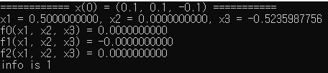

HYBRJ1함수를 이용해, 입력한 연립방정식에 대한 근을 풀이하고 출력한다.

산출해낸 근 x들에 대하여 f(x)의 값이 0에 충분히 가까운 값을 가지고 있기 때문에, 산출해낸 x는 근이라고 간주할 수 있는 값이다.

**과제에 대한 내용 기술**

1. **homework3_1**

입력 파일로부터 다항식 정보를 읽어와, 해당 식을 연립방정식에 대입하여 근을 풀이함으로서 GPS 수신기 위치를 찾아낸다.



각각의 입력파일(GPS_signal_i.txt)에 대하여, 각각의 식에 대입하기위한 p값을 읽어온다. 또한초기값 3개를 console창을 통해 읽어온다.

1. **HYBRJ에 대한 결과**

GPS_position_3-1_i.txt에 결과가 기록되어있다.

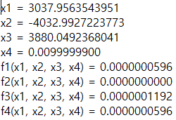 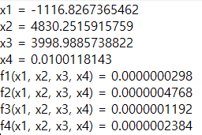 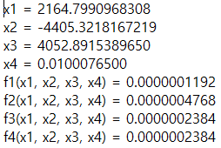  
산출해낸 근에 대하여, f(x)에 대입하였을 때, 결과가 0에 충분히 가까운 것을 알 수 있다. 이를 통해 구한 x가 근인 것으로 간주할 수 있다.

1. **HYBRD에 대한 결과**

GPS_position_3-2_i.txt에 결과가 기록되어있다.

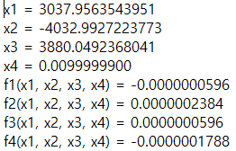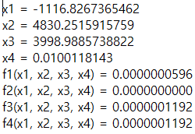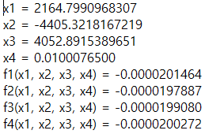

산출해낸 근에 대하여, f(x)에 대입하였을 때, 결과가 0에 충분히 가까운 것을 알 수 있다. 이를 통해 구한 x가 근인 것으로 간주할 수 있다.

1. **homework3_2**

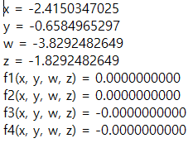

FORTRAN에 포함되어있는 HYBRD1함수를 이용해 입력한 연립방정식에 대한 근을 풀이하고 출력한다.

산출해낸 근 x에 대하여, f(x)의 값이 0에 충분히 가깝기 때문에 이는 근으로 간주할 수 있다.

1. **homework3_3**

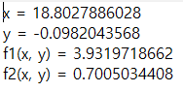

FORTRAN에 포함되어있는 HYBRD1, HYBRJ1 함수를 이용해 입력한 연립방정식에 대한 근을 풀이하고 출력한다.

두 함수를 모두 이용해 산출을 진행해보았는데, 산출해낸 근 x에 대한 f(x)의 결과가 0에 충분히 가까워지지 않았고, 이는 x를 근으로 간주할 수 없음을 의미한다. 즉, 이 연립방정식에 대해 두 함수로는 근을 구할 수 없다는 것을 알 수 있다.

1. **homework3_4**

입력받은 linear_system_3-4.txt에 저장되어있는 변수의 수 n과 x의 계수 a의 정보를 읽어와, n개의 근을 산출하고 오차에 대한 척도

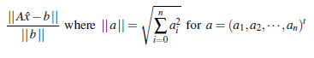

을 각 파일에 대하여 출력해주었다. 출력결과는 solution_3-4.txt에 저장된다.

위에서 말한 오차에 대한 척도는 상대 잔차 오차, 즉 relative residual error인데, 이 각각의 값은 오차에 대한 절대적인 판단을 내릴 수 없고, 이 값들을 비교함으로서 그 상대적인 값들에 대해 판단을 내릴 수 있다. 따라서 각 파일에 대해 구해낸 Relative residual error(이하 오차 척도)를 비교하는 것으로 분석하였다.

제공받은 파일들에 대하여 근을 산출하고 오차에 대한 척도를 아래에 기록하였다.

|  |  |
| --- | --- |
| Hilbert_2  - 0.332819  Hilbert_3  - 0.873005  Hilbert_4  - 1.399125  Hilbert_5  - 1.945682  HIlbert_7  - 3.059090  Hilbert_9  - 4.387221  Hilbert_12  - 5.894341  Hilbert_16  - 8.089518  Hilbert_24  - 12.501135  Hilbert_32  - 16.655687 | general 2  - 2.119797  general 3  - 0.966279  general 4  - 25.597275  general 5  - 6.629945  general 7  - 2.434452  general 9  - 3.760681  general 12  - 3.003222  general 16  - 2.404150  general 24  - 4.899178  general 32  - 3.177284 |

Hilbert의 경우 값이 증가할수록 점점 그 값이 증가하고, general의 경우 값이 3.0 부근으로 수렴하고 있는 것을 확인할 수 있다.

이에 바탕을 두어 각 값들을 분석해보았을 때, general의 data set의 경우, 그 scale(구해야하는 변수의 수)가 커질수록 3에 수렴하지만, 일정 scale 이상으로 커질 경우 유의미한 차이를 보이지 않는 것을 알 수 있다. 이는 즉 scale이 커질수록 구하는 근에 대한 오차의 정도는 일정한 정도에 수렴한다는 것을 의미한다.

Hilbert의 data set의 경우, 그 scale이 커질수록 점점 그 오차 척도의 값이 커지는 것을 알 수 있다. 이는 scale이 커질수록 구해내는 근에 대한 오차가 심해진다는 것을 의미한다.